Klasa V poniedziałek, 27 kwietnia 2020 r.
Temat: Ułamki dziesiętne – zadania sprawdzające.

Jeśli potrzebujesz, przejrzyj zeszyt przedmiotowy – rozdział UŁAMKI DZIESIĘTNE.
Zapisz w zeszycie przedmiotowym rozwiązania zadań powtórzeniowych „Przed klasówką” – podręcznik str. 179. Najpierw zapisuj WSZYSTKIE obliczenia, a dopiero później wskazuj wynik.
Proszę o samodzielną pracę ucznia.
Powodzenia!

Zadanie
Obejrzyj filmy wprowadzające do tematu POLE PROSTOKĄTA I KWADRATU:
- https://www.youtube.com/watch?v=yVG2uLeJwNc
- https://pistacja.tv/film/mat00234-jednostki-pola-wprowadzenie?playlist=170

Klasa V wtorek, 28 kwietnia 2020 r.
Temat: Pole prostokąta i kwadratu.

Przepisz notatkę (tylko wzory i przykłady) zamieszczoną poniżej (albo wydrukuj i wklej do zeszytu).

Pole = powierzchnia (teren, obszar)
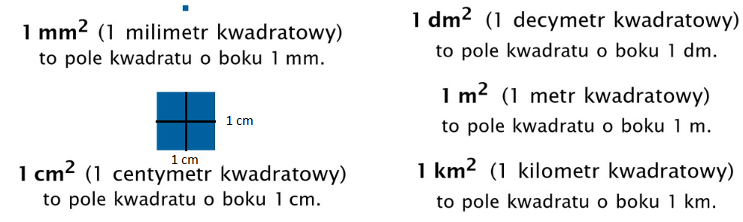
1 a (ar) to pole kwadratu o boku 10 m (np. powierzchnia gruntu pod domem)
1 ha (hektar) to pole kwadratu o boku 100 m (100 m to odległość między 2 słupkami przy drodze)

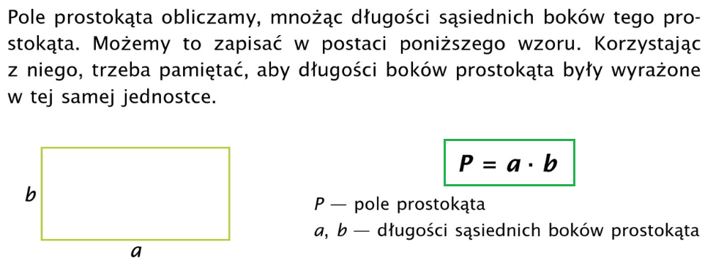
Przykład:
Narysuj prostokąt o wymiarach 2 cm x 5 cm. Oblicz jego pole.
P= 2 cm * 5 cm = 10 cm²
Pole prostokąta wynosi 10 cm².

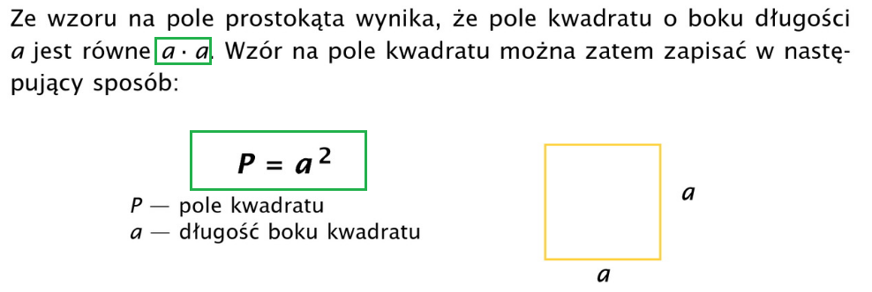

Przykład:
Narysuj kwadrat o boku 3 cm. Oblicz jego pole.
P= (3 cm)² = 3m * 3 cm = 9 cm²
Pole kwadratu wynosi 9 cm².

Przeanalizuj przykłady zawarte w podręczniku na str. 182.
Zapisz w zeszycie przedmiotowym rozwiązania zadań 1, 2, 3 ze str. 183 podręcznika.
Wskazówki do zadań:
z. 1d oraz 1e Uważaj na jednostki!
Rozwiąż te przykłady na 2 sposoby, używając różnych jednostek długości.
z. 2 Pamiętaj o postawieniu przecinka w wyniku.
z. 3a Podstaw do wzoru na pole kwadratu, oblicz długość boku.
z. 3b Najpierw oblicz długość boku kwadratu (znasz obwód), potem oblicz pole kwadratu.
z.3c Podstaw do wzoru na pole kwadratu, oblicz długość boku, a następnie pole kwadratu.
Koniecznie sprawdź swoje rozwiązania (odp. do zadań znajdują się z tyłu podręcznika).

Zadanie
Uzupełnij ołówkiem zeszyt ćwiczeń str. 93.
Powodzenia!

Klasa V środa, 29 kwietnia 2020 r.
Temat: Pole prostokąta i kwadratu – zadania.

Obejrzyj film: https://www.youtube.com/watch?v=PETgzgD1MDQ&feature=emb_rel_pause

Wykonaj zadania ze stron 184-185. Udzielaj odpowiedzi do zadań tekstowych (pełnym zdaniem).
Wskazówki do zadań:
z.4 Pamiętaj: O ile…? Różnica (odejmowanie) Ile razy…? Iloraz (dzielenie)
Oblicz pole kwadratu AEFG, potem ABCD. Wykonaj obliczenia, odpowiedz na pytania.
z. 5 Zamień jednostki, oblicz długość drugiego boku (znasz jego OBWÓD, czyli sumę długości wszystkich jego boków), oblicz pole prostokąta.
z. 6 Oblicz pole (powierzchnię) trawnika. Wykonaj obliczenia, udziel odpowiedzi.
z. 7 Oblicz pole prostokąta oraz pole kwadratu. Policz ich sumę, udziel odpowiedzi.
z. 8 Oblicz powierzchnię 1 okna (najpierw zamień jednostki długości na metry),
wynik pomnóż przez liczbę okien, a następnie przez cenę. Udziel odpowiedzi.
z. 9 Tylko ustnie: zastanów się, jak obliczyć pola tych figur, znając wzory na pole prostokąta i kwadratu.
z. 11 Skoro obwód to 12 patyczków (po 5 cm każdy), to POŁOWA OBWODU ma 6 patyczków!
Spróbuj wykonać rysunki pomocnicze na papierze w kratkę (1 patyczek = długość 1 kratki). Podpisz wymiary narysowanych prostokątów, oblicz ich pola. Udziel odpowiedzi.
z. 12 Co oznacza skala 1:50? Wymiary pokoju Sławka wyraź w centymetrach. Potem oblicz wymiary prostokąta narysowanego przez Sławka (tzn. pomniejsz przez 50 (podziel) wymiary jego pokoju), następnie oblicz pola powierzchni obu prostokątów.
Zadania z kaktusem dla chętnych.
Koniecznie sprawdź swoje rozwiązania (odp. do zadań znajdują się z tyłu podręcznika).

Powodzenia!

Klasa V czwartek, 30 kwietnia 2020 r.
Temat: Zależności między jednostkami pola.

Pamiętaj:
10² = 10*10 = 100
100² = 100*100 = 10 000
1000²= 1000*1000 = 1 000 000
Dla wtajemniczonych :
Jeżeli znasz zamianę jednostek długości (np. „Plastuś”),
wówczas podczas zamiany jednostek pola przeliczamy 2 „Plastusie”.
Obejrzyj filmy:
- https://www.youtube.com/watch?v=UhOuPJPv3FE&feature=emb_rel_pause
- https://www.youtube.com/watch?v=1kJob_B6H3s
Przeanalizuj przykłady zamieszczone na str. 186 podręcznika. Pod powyższą notatką przepisz przykłady zamieszczone na kolorowym tle oraz pogrubioną czcionką.

Zadanie
Uzupełnij ołówkiem zeszyt ćwiczeń str. 94.
Powodzenia!

